Formation  
 Massage Amma Assis



**Lundi 11 et Mardi 12 décembre 2023 de 9h30 à 17h30**   
12 Rue de Ribérac - 24340 La Rochebeaucourt

Ce massage relaxant apporte un bénéfice maximum en un minimum de temps !

**Le Massage Amma Assis repose sur l’art traditionnel d’acupression nommé Amma, « Calmer avec les Mains » (ancêtre du Shiatsu).**

Puisant ses racines au Japon depuis 1300 ans, Le Amma Assis s’effectue sur les vêtements, au niveau du dos, des bras jusqu’aux mains, du crâne et de la nuque. Le praticien stimule des points d’acupuncture situés sur les méridiens, avec les doigts, les avant bras ou les coudes, ce qui permet d’activer la circulation et d’harmoniser la distribution de l’énergie dans le corps.

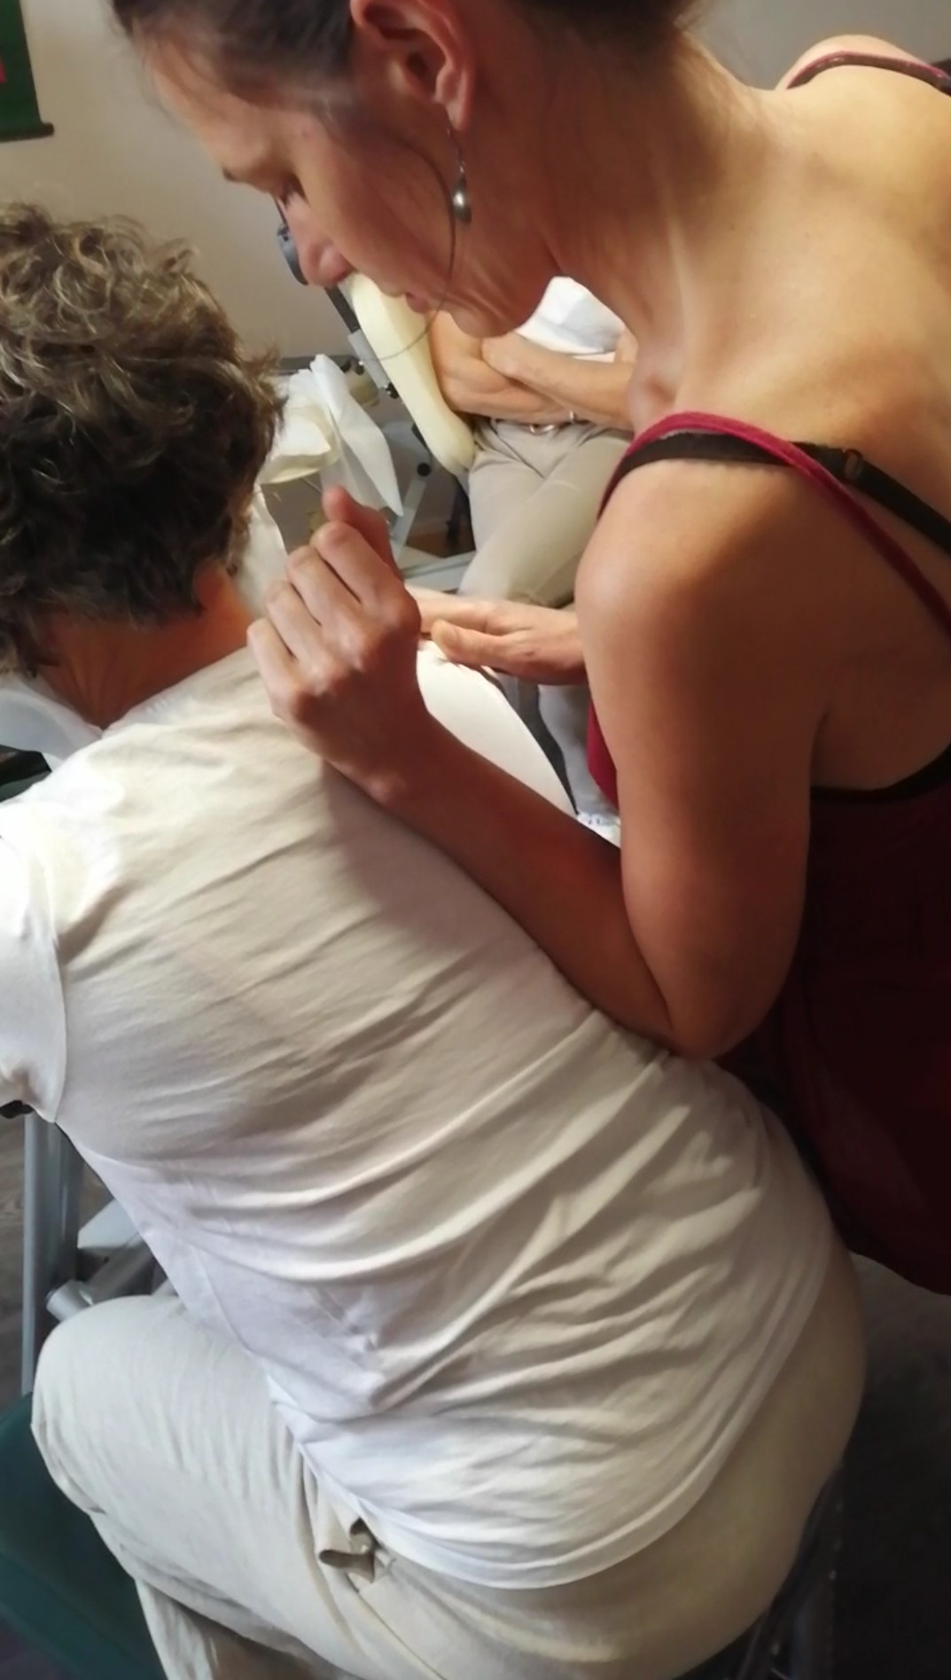

* Soulage le mal de dos
* Booste l’énergie et l’immunité
* Améliore la souplesse
* Libère des endorphines et améliore l’humeur
* Réduit les syndromes du canal carpien
* Réduit stress, anxiété et dépression
* Soulage les maux de tête et les migraines
* Augmente la circulation sanguine et relance le système lymphatique
* Régule la tension artérielle

C’est un massage à proposer auprès des CSE d’entreprise, sur les salons bien-être, marchés... Idéal pendant une pause de travail.